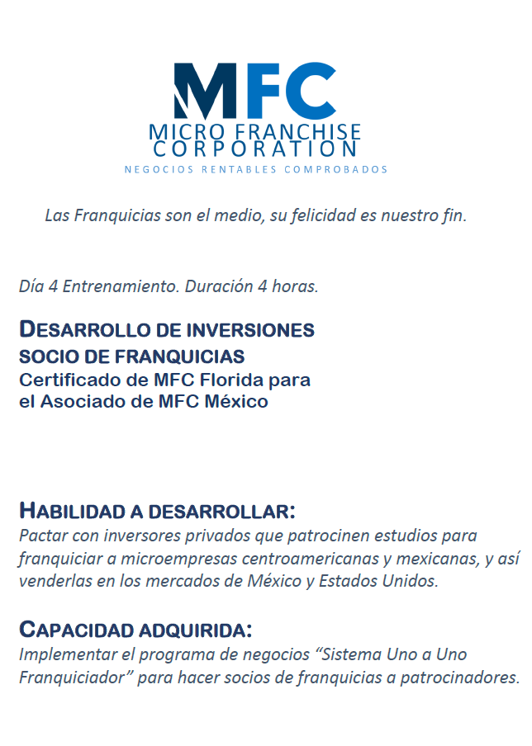

**¿Quién es un Socio de Franquicias?**

|  |
| --- |
|  |

**¿Por qué el modelo de negocio de franquicia es mejor que el modelo emprendedor y así un Patrocinador tenga confianza para apoyar en los estudios? Favor detallar respuesta.**

|  |
| --- |
|  |

**¿Cómo en 2 momentos un socio de franquicias puede desarrollarse en México o Estados Unidos?**

|  |
| --- |
|  |

[**https://www.franquiciashubs.com/socios-de-franquicias**](https://www.franquiciashubs.com/socios-de-franquicias)

**Descargue el documento “Sistema Uno a Uno Franquiciador” correspondiente a su país mercado, y haga un resumen de las 10 razones del por qué el mercado de México o Estados Unidos.**

|  |
| --- |
|  |

**Del mismo documento “Sistema Uno a Uno Franquiciador” ¿Cuál es la ruta de garantía para el patrocinador? Describa brevemente cada punto.**

|  |
| --- |
|  |

**Del mismo documento “Sistema Uno a Uno Franquiciador”, explique el programa de negocios GREEN y el PREMIUM.**

**Respuesta GREEN**

|  |
| --- |
|  |

**Respuesta PREMIUM**

|  |
| --- |
|  |

**Describa por favor los 3 modelos de ROI que detalla el documento “Retorno de Inversión” aplicados para los programas: GREEN:**

|  |
| --- |
|  |

**PREMIUM:**

|  |
| --- |
|  |

**Buscar documento al final de la página de este enlace:**

[**https://www.franquiciashubs.com/socios-de-franquicias**](https://www.franquiciashubs.com/socios-de-franquicias)

**Del siguiente cuadro, qué se interpreta que hará MFC para que se especialice el Franquiciado:**

|  |
| --- |
|  |

